Готовим на костре
Одним из вкусных деликатесов будет
заяц, жареный на вертеле.

Чтобы приготовить это блюдо из дичи, потребуются следующие компоненты:
- одна тушка молодого животного;
- копченое сало - около 100 грамм;
- соль.
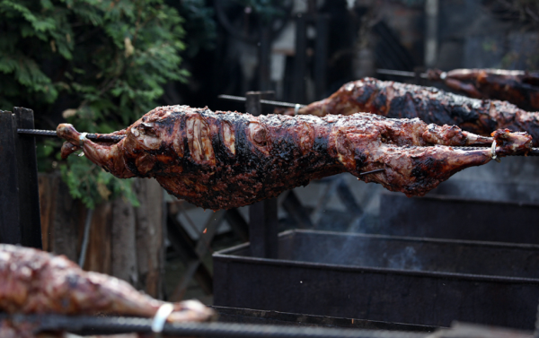

Рецепты из дичи, жареной на вертеле, имеют следующие этапы приготовления:
- Заяц очищается от внутренностей и шкуры, а после хорошо промывается.
- Изнутри дичь хорошо просаливается и шпигуется салом.
- После шпигования туша насаживается на вертел и обжаривается.
- После того как мясо достаточно обжарилось, заяц снимается с вертела, разрезается на порции и подается к столу с обжаренной картошкой и салатом из сельдерея.

